**Что такое ПФДО? Разбираемся, как работают сертификаты допобразования и зачем их получать**

Дополнительное образование переходит на персонифицированное финансирование — по сертификатам, выданным каждому ребенку. Сертификаты уже можно (и нужно!) получить.

Портал, где принимают заявки, начал работать недавно. Разбираемся, что такое ПФДО (персонифицированное финансирование дополнительного образования), как получить сертификат и как им можно воспользоваться.

**Что такое ПФДО?**

ПФДО — это новая схема финансирования дополнительного образования, благодаря которой дети смогут обучаться бесплатно в любой организации.

**А сертификат — это что?**

Сертификат — это специальный документ с уникальным номером, который присваивается ребенку. Этот номер будет занесен в базу, чтобы отслеживать, сколько детей в муниципалитете и какое дополнительное образование они выбирают.

**Что делать с сертификатом?** Пока — ничего. Сейчас идет электронная запись, получение сертификатов дополнительного образования.

Применить, то есть активировать сертификат, можно будет только в конце лета — выбрать секции и кружки, куда ваш ребенок будет ходить в учебном году.

**Кому положен сертификат?**

Всем, у которых есть дети от 5 до 18 лет. Оформить его могут родители, опекуны и сами дети, которым исполнилось 14 лет.

**Сколько действует этот сертификат?**

Сертификат оформляется один раз и действует до совершеннолетия ребенка.

**Как его получить?**

Есть два способа: через интернет или в учреждении доп образования или в школе.

Если вы решили получить сертификат через **интернет**, то в любом поисковике вы пишете: «66 ПФДО» и переходите по первой строчке в поиске. На главной странице портала три больших окошка, выбираете второе с заголовком «Как получить сертификат». Щелкаем на активную ссылку «Получить сертификат».

Дальше указываете свою электронную почту, куда вам приходит сообщение со ссылкой. Переходите по ней. Вам предложат выбрать муниципалитет, в котором прописан ребенок. Потом нужно заполнить все данные на родителя и ребенка и поставить галочки в трех полях внизу окна. Теперь вам на почту должны прийти выписка из реестра и заявление. Сохраните их.

[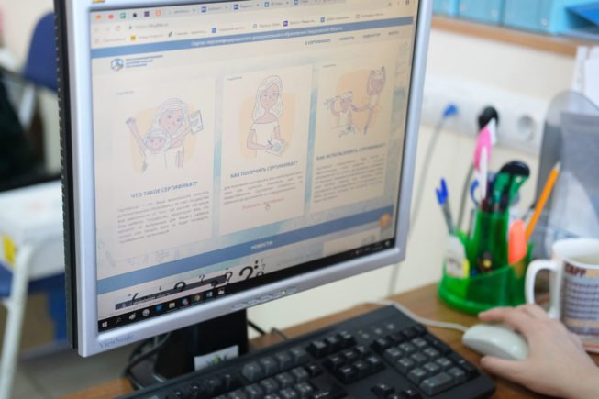](https://img.revda-info.ru/wp-content/uploads/2019/05/pfdo2.jpg)Вот так выглядит портал 66.pfdo.ru. Чтобы получить сертификат, вам нужно щелкнуть на надпись «Получить сертификат» во втором окошке с заголовком «Как получить сертификат».

В выписке — номер сертификата, логин и пароль, чтобы войти на портал ПФДО. В заявлении будет проставлена реестровая запись. Вам нужно его распечатать и заполнить. А после собрать перечень необходимых документов и пойти в то учреждение. Куда будет ходить ребенок.

**А если через интернет не могу?**

Тогда вам в центр выдачи заявлений, где все сделает специалист. Только документы не забудьте!

**Какие документы нужны?**

1. свидетельство о рождении ребенка или паспорт;
2. документ, удостоверяющий личность родителя (законного представителя) ребенка;
3. свидетельство о регистрации ребенка по месту жительства или по месту пребывания. Или документ, содержащий сведения о регистрации ребенка по месту жительства или по месту пребывания;

А если вы уже получили сертификат через интернет, то не забудьте взять с собой заполненное заявление, полученное с портала ПФДО.

**А если мой ребенок нигде не занимается, я могу этот сертификат кому-то отдать?**

Нет, это индивидуальный документ, который закреплен за вашим ребенком.

**А если я запишу ребенка в кружок, а он не захочет ходить?**

Вы сможете менять кружки или секции, предварительно отказавшись от предыдущей услуги. То есть не понравилось ребенку заниматься — забираете сертификат и несете в другой выбранный (или вообще никуда, это ваше право). Главное, чтобы были свободные места.